**[Insight] AI 통합 애플리케이션으로 새로운 창작의 시대가 열린다**

**by 류한석**

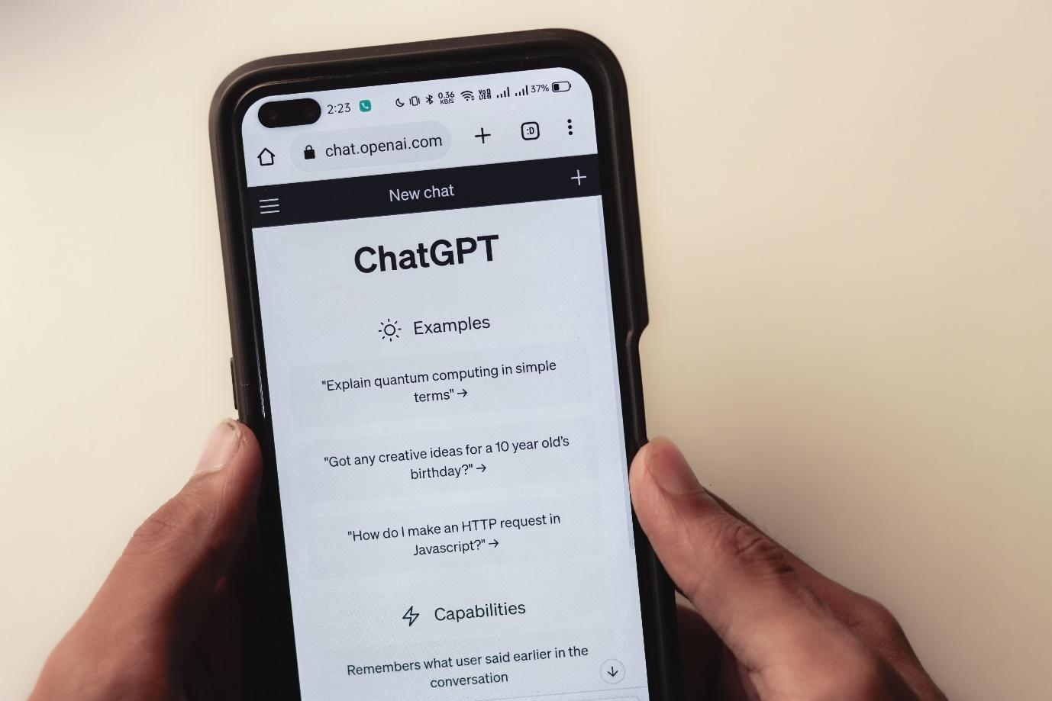

오픈AI의 챗GPT [출처: Unsplash]

영국의 일간지 인디펜던트는 2022년 12월 2일 ‘구글은 끝났다(Google is done)’는 제목의 기사를 내보냈다. 다국적 AI 기업인 오픈AI가 개발한 챗GPT가 구글 검색엔진을 대체할 수도 있다는 내용을 담은 기사였다. 그러나 챗GPT가 가져온 생성 AI의 혁명은 시작에 불과하다. 챗GPT는 대규모 언어 모델(LLM: Large Language Model)이라고 불린다. 언어 모델이란 자연어(인간의 언어)를 학습하고 인간과 자연어로 대화할 수 있다는 뜻이고, 방대한 데이터로부터 자연어를 학습했다는 의미에서 대규모 언어 모델이라고 한다. 챗GPT와 같은 언어 모델의 핵심 구조를 기반으로 하는 AI 통합 애플리케이션 동향을 살펴보자.

**◎ 대규모 언어 모델은 인간의 뇌를 모방한 신경망을 이용한다**

기술적으로 챗GPT와 같은 대규모 언어 모델은 인간 두뇌 구조를 모방한, 머신러닝(ML: Machine Learning) 알고리즘의 일종인 신경망(neural network) 아키텍처를 사용한다. 기계학습이라고도 하는 머신러닝은 AI의 한 분야로, 컴퓨터가 데이터를 통해 학습하고 스스로 패턴을 찾아내 적절한 작업을 수행하도록 하는 기술이다.

신경망은 AI에서 핵심적인 역할을 하는 알고리즘이다. 신경망은 인간의 뇌 구조에 영감을 받아 만들어진 머신러닝 방법으로, 인간 뇌의 기본 연산 단위인 뉴런(neuron)을 모방해서 만든 인공 뉴런(artificial neuron)을 사용한다.

신경망은 여러 개의 층(layer)으로 구성되며 각 층에는 수많은 인공 뉴런이 있다. 각 인공 뉴런은 다른 인공 뉴런과 연결되어 있으며 이 연결에는 가중치(weight)라는 값이 있다. 가중치는 신경망이 학습하는 동안 조정되며 신경망의 성능을 결정짓는 중요한 요소다. 신경망의 학습 과정은 데이터를 입력받아 목표값에 가까운 출력을 만들기 위해 가중치를 조정하는 것이라고 볼 수 있다.

요약하면, 신경망은 인간의 뇌를 모방한 알고리즘으로, 데이터를 통해 학습하고 문제를 해결하는 AI 기술의 핵심 구성요소다. 일반적으로 신경망은 책, 뉴스 기사, 웹페이지 등과 같은 대규모 데이터세트(dataset, 관련된 데이터들을 모아 놓은 것)에 기반한 학습을 통해 만들어진다. 신경망은 언어 번역, 질문과 답변, 콘텐츠 생성 등 자연어를 더 잘 처리하고 언어 모델의 정확도를 개선하기 위한 연구에 활용된다. 그리고 그러한 연구의 결과물 중 최근에 크게 화제가 된 제품이 바로 챗GPT다.

**◎ 검색엔진과 오피스 애플리케이션에 AI를 통합한 마이크로소프트**

빅테크* 중에서 AI 분야 선두 주자는 마이크로소프트로 꼽힌다. 특히 오픈AI와의 긴밀한 협력을 통해 지속적인 투자와 클라우드 서비스 출시 등 다양한 혁신을 이루어 내고 있다. 마이크로소프트는 클라우드 플랫폼 애저(Azure) 오픈AI 서비스를 통해 1,000개 이상의 기업 고객을 확보했고, GPT-3.5와 이미지 생성 AI 달이(Dall-E) 2 등을 제공하면서 좋은 반응을 얻었다. 지난 3월부터 서비스를 시작한 애저 기반 챗GPT를 이용하는 기업들은 자사 챗봇과의 통합을 통해 고객과의 대화 요약, 예상치 못한 문의 처리, 맞춤화된 상담 등을 제공할 수 있다.

*빅테크: 구글, 아마존, 메타, 애플, 알파벳 같은 대형 IT 기업

검색엔진 분야에서는 시장 점유율이 낮은 빙(Bing)이 GPT-4 기반의 AI 챗봇 통합으로 뜨거운 주목을 받는 상태다. 엣지 브라우저로 빙 AI를 이용할 수 있으니, 아직 이용해 보지 않은 사용자라면 빨리 이용해 볼 것을 강력히 추천한다. 챗GPT와 같은 GPT 모델을 사용하지만, 마이크로소프트가 꽤 수정을 가했기 때문에 빙 AI의 성능이 챗GPT보다 뛰어난 것으로 평가된다.

빙 AI는 스스로 인터넷 검색을 통해 최신 정보까지 제공하며 꽤 창의적인 글쓰기 능력을 갖췄다. 그러나 민감한 답변과 채팅 횟수에 제한을 두고 있다는 점은 빙 AI의 한계다. 빙 AI는 3월 기준 1억 명의 활성 사용자를 기록하며, 가장 성공적인 AI 검색엔진으로 선도적 위치를 차지하고 있다. 마이크로소프트는 빙 AI의 확장에 진심이다. 마이크로소프트는 오픈AI의 달이를 기반으로 한 '빙 이미지 작성자(Bing Image Creator)'를 출시하여 사용자가 텍스트를 입력해 무작위로 4개의 AI 이미지를 생성할 수 있게 했다.

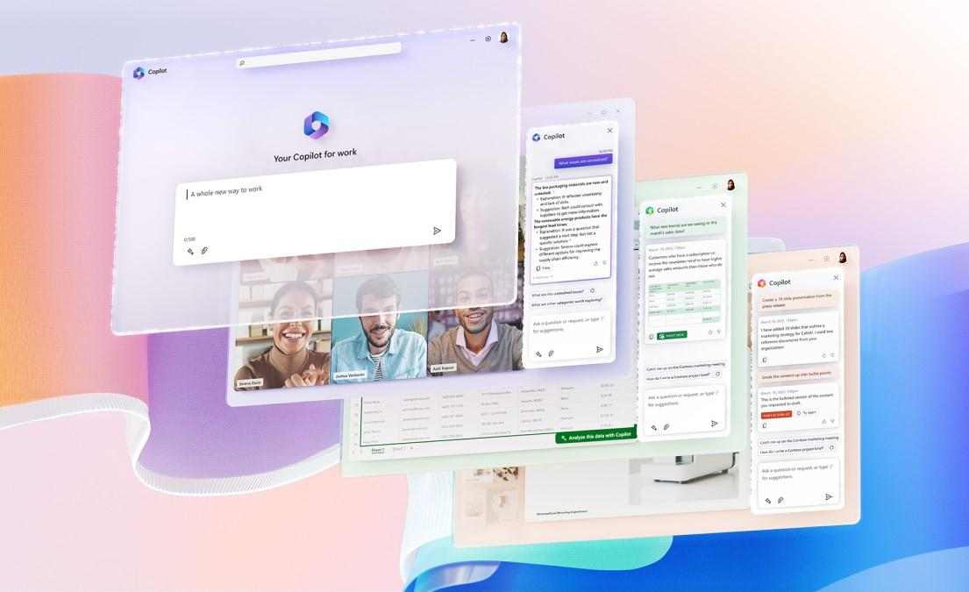

마이크로소프트365 코파일럿[출처: 마이크로소프트]

마이크로소프트는 오피스 애플리케이션에서 사용 가능한 차세대 AI 도구 '코파일럿(Copilot)'도 공개했다. GPT-4 기반의 코파일럿은 다양한 콘텐츠 생성이 가능한데 앞으로 워드, 파워포인트, 엑셀, 아웃룩, 팀즈 등의 오피스 애플리케이션에 통합되어 지식근로자의 업무 수행 방식에 혁신을 가져올 것으로 예상된다.

**◎ 이미지 생성 AI를 선보인 어도비**

어도비는 포토샵, 프리미어 프로와 같은 크리에이티브 애플리케이션의 절대 강자다. 어도비의 '파이어플라이(Firefly)'는 어도비 애플리케이션과 생성 AI를 결합해 빠르게 창의적인 아이디어를 구현할 수 있도록 돕는 제품이다. 이를 통해 디자이너와 콘텐츠 크리에이터는 원하는 물체와 분위기를 텍스트로 묘사하면 콘텐츠를 생성할 수 있다.

파이어플라이의 강력한 스타일 엔진을 통해 사용자는 매력적인 스타일과 색상, 색조, 빛 등을 활용해 다양한 콘텐츠를 만들 수 있다. 파이어플라이는 이미지와 텍스트 효과 제작에 초점을 맞추고 있으며, 생성 이미지에 저작권 문제가 없어 상업적 용도의 콘텐츠를 제작하려는 사용자에게 특히 유용하다.

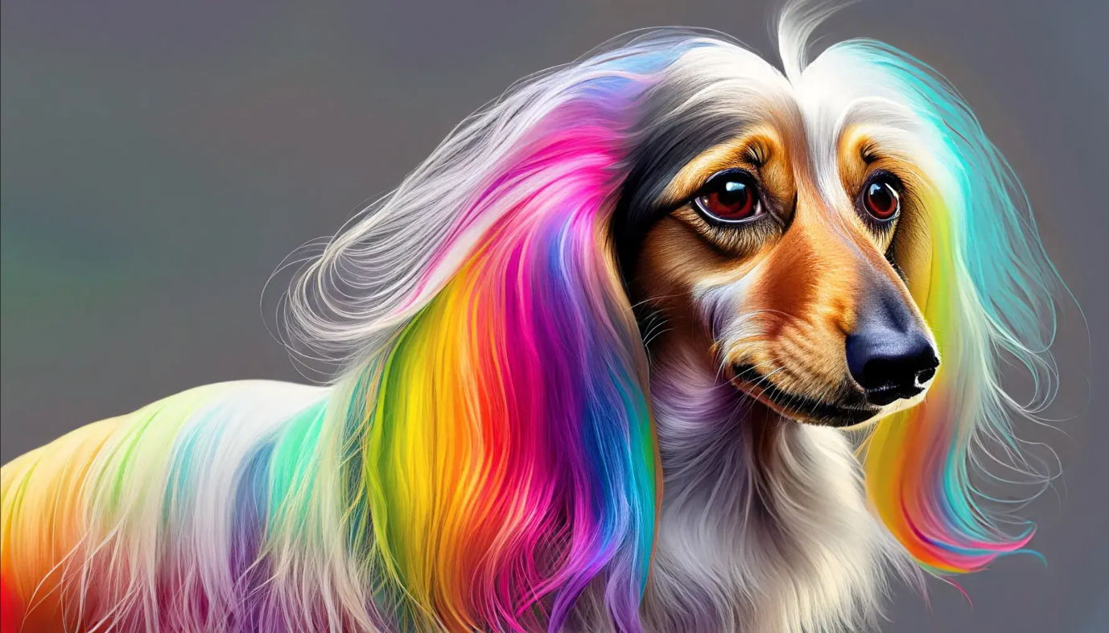

어도비 파이어플라이로 생성한 이미지[출처: 어도비]

어도비는 파이어플라이를 통해 “창작자들에게 자신감을 주고 시간을 절약할 수 있도록 하며, 인간의 탁월한 상상력을 대체하지 않고 지성을 강화하는 것이 목표”라고 밝혔다. 앞으로 어도비는 이미지, 텍스트뿐만 아니라 음성, 음악, 영상 등 다양한 콘텐츠에 AI 생성 기능을 통합할 계획이다.

**◎ X.AI라는 이름의 AI 전문기업을 설립한 일론 머스크**

테슬라 CEO 일론 머스크는 AI 기술에 대한 열정으로 유명한 인물이다. 머스크는 오픈AI의 공동 설립자였다. 그러나 2018년 다른 공동 설립자이자 현 오픈AI CEO 샘 알트만과의 갈등으로 결국 오픈AI와 결별했다. 당시 머스크는 오픈AI의 기술력이 구글에 밀리고 있다고 지적하며, 자신이 회사를 인수하겠다고 제안했으나 알트만과 이사회가 이를 거부해 사이가 벌어졌다.

지난 4월 머스크가 AI 전문기업 X.AI를 설립했다는 사실이 알려졌다. 머스크는 트위터 인수 당시 "모든 앱(everything app) X의 구현을 가속하기 위해 트위터를 인수한다"고 밝혔고, 이후 트위터 사명을 X로 변경한 바 있다. X.AI가 머스크의 차세대 계획 중 하나라는 사실을 추측할 수 있는 대목이다. 아직 X.AI의 구체적인 사업 방향이 공개되진 않았지만, 업계에서는 X.AI의 설립이 마이크로소프트가 지원하는 오픈AI와 경쟁하기 위한 것으로 보고 있다. 과연 머스크가 챗GPT의 경쟁 제품을 출시할지 흥미롭게 지켜보도록 하자.

**◎ 크리에이티브 도구에 AI로 인한 혁신의 바람이 분다**

새로운 창작의 시대가 열리고 있다. 앞서 살펴본 마이크로소프트나 어도비 같은 업체의 행보에서 알 수 있듯이, 앞으로 거의 모든 분야에서 다양한 애플리케이션이 경쟁적으로 AI 기반 콘텐츠 생성 기능을 도입하고 확대해 나갈 것으로 예상된다. AI를 통합하지 않는 애플리케이션은 경쟁력을 상실해 쇠락할 것이다.

사용자의 입장에서는 AI 통합 애플리케이션의 기능과 작동 원리를 이해하고 빨리 경험해 보는 게 중요하다. AI 통합 애플리케이션을 긍정적이고 생산적인 방식으로 활용하기 위해 노력하는 사용자는 더 빠르게, 더 높은 품질로 원하는 결과물을 만들어 낼 수 있고, 그것이 앞으로 중요한 경쟁력이 될 것이다.

-

**류한석 IT 칼럼니스트**

류한석기술문화연구소 소장

저서 <빅씽 디지털 경제로의 대전환>, <플랫폼, 시장의 지배자>, <미래인을 위한 테크놀로지 교양> 외 다수